立法院內政委員會 函

地址：台北市中正區中山南路1號
聯絡方式：徐雪茹
電 話：02-23585501
傳 真：02-23585502
電子郵件：ly20864@ly.gov.tw

受文者：本會委員

中華民國111年4月1日
發文字號：台立內字第1114001127號
最速件

附件：考察登記表

主旨：本會定於111年4月6日(星期三) 考察「屏東地區原住民族相關建設」，請查照。
說明：
- 依本會張召集委員宏陸指示辦理。
- 委員如欲參加本次考察，請於4月1日（星期五）下午5時前填妥考察登記表（如附件），擲回本會或傳真：23585502，俾便籌辦。
- 考察行程表另行傳真通知。

正本：本會委員、本院其他委員會委員
副本：本院各黨團、公報處

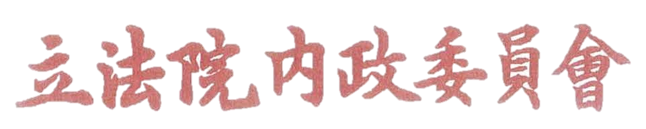
立法院內政委員會委員考察登記表 111年4月1日
□本人不參加本次考察活動。

□本人參加111年4月6日(星期三)考察「屏東地區原住民族相關建設」，請予登記。

◎前往方式：□搭乘本會安排之車輛 □自行前往
◎飲食習慣：□葷 □素

此致
內政委員會
委員 （簽章） 月 日
備註：一、敬請委員於4月1日（星期五）下午5時前，將本表傳真至本委員會，如有隨行公費助理亦請一併登記。
助理姓名：
聯絡電話：
◎前往方式：□搭乘本會安排之車輛 □自行前往
◎飲食習慣：□葷 □素
二、聯絡人：徐雪茹，電話：（02）2358-5501
傳真：（02）2358-5502

